深圳实验学校高中部高三数学周周练八（20151021）
一、选择题（12×5’＝60’）
- 已知数列中，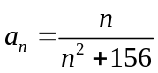(n∈N*)，则数列的最大项是
A．第12项 B．第13项 C．第12项或13项 D．不存在
- 已知数列:,+,+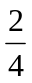+,…, +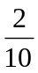+…+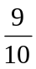，…，那么数列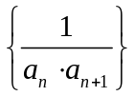的所有项的和为
A．2 B．4 C．3 D．5
- 等差数列中，a₁₀<0,a₁₁>0，且|a₁₀|<|a₁₁|，S_{n}为其前n项之和，则
A． S₁,S₂，…，S₁₀都小于零，S₁₁，S₁₂，…都大于零
B． S₁,S₂，…，S₅都小于零，S₆，S₇，…都大于零
C． S₁,S₂，…，S₁₉都小于零，S₂₀，S₂₁，…都大于零
D． S₁,S₂，…，S₂₀都小于零，S₂₁，S₂₂，…都大于零
- 将自然数1，2，3，…，n，…按第k组含k个数的规则分组：（1），（2，3），（4，5，6），…，那么1996所在的组是
A．第62组 B．第63组 C．第64组 D．第65组
- 在等差数列中，前项的和为,若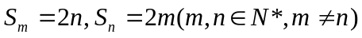，则公差的值为
A．－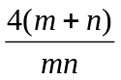 B．－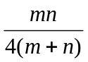 C．－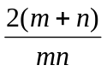 D． －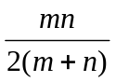
- 数列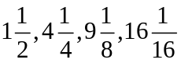…,前n(n∈N*)项之和为
A．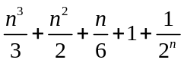 B．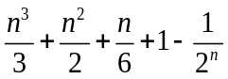
C．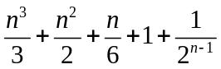 D．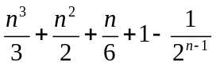
- 数列中，已知S₁=1,S₂=2，且S_{n+1}－3S_{n}+2S_{n-1}=0(n≥2且n∈N)，则此数列
A．是等差数列 B．是等比数列
C．从第二项起是等差数列 D．从第二项起是等比数列
- 某人从1996年起，每年1月1日到银行新存入a元（一年定期），若年利率为r保持不变，且每年到期存款均自动转为新的一年定期，到2000年1月1日将所有存款及利息全部取回，他可取回的钱数（单位为元）
A．a(1＋r)⁵ B．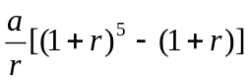 C． a(1＋r)⁶ D．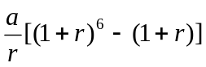
- 是各项都大于零的等比数列，且公比q≠1，则(a₁＋a₄)与(a₂＋a₃)的大小关系是
A． a₁＋a₄＜a₂＋a₃ B．a₁＋a₄＞a₂＋a₃ C．a₁＋a₄= a₂＋a₃ D．不能确定的
- 数列{x_{n}},x₁=2,且x_{n}=f(x_{n－1})(n＞1, n∈N*),而f(x)=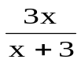,则数列{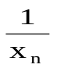}是
A．首项为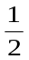,公差为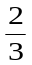的等差数列 B．首项为,公差为的等差数列
C．首项为,公比为的等比数列 D．首项为,公比为的等比数列
- 已知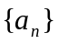是递增数列，且对任意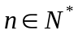都有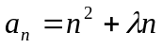恒成立，则实数的取值范围
A、(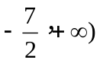 B、(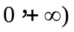 C、(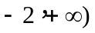 D、(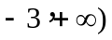
- 已知数列中，若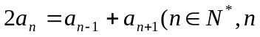≥2)，则下列各不等式中一定成立的是
A.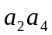≤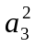 B.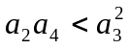 C.≥ D.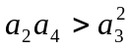
二、填空题（8×5’＝40’）
- 已知等差数列的公差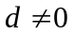, 且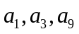成等比数列, 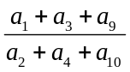的值是______．
- 等差数列中, 前4项和为26, 后4项之和为110, 且n项和为187, 则n的值为 ．
- 数列, 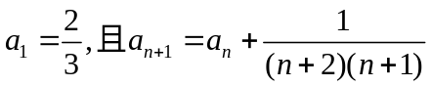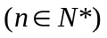，则通项a_{n}=________．
- 一个三角形的三边成等比数列,则公比的范围是 ．
- 设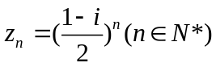，记，则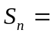 ．
- 两个等差数列前n项和之比为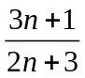，则这两个数列的第5项之比为______．
- 已知函数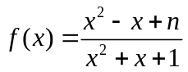的最小值为，最大值为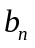，且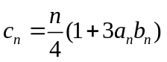．数列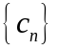的前项和为 ．
- 设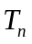为数列前n项的和，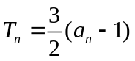．数列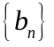的通项公式为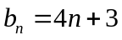．若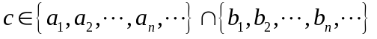，则称为数列,的公共项，将数列与的公共项按它们在原数列中的先后顺序排成一个新的数列，数列的通项公式为 ．
题号 | 1 | 2 | 3 | 4 | 5 | 6 | 7 | 8 | 9 | 10 | 11 | 12
答案
题号 | 13 |  |  | 14 |  |  | 15 |  |  | 16
答案
题号 | 17 |  |  | 18 |  |  | 19 |  |  | 20
答案

参考答案
题号 | 1 | 2 | 3 | 4 | 5 | 6 | 7 | 8 | 9 | 10 | 11 | 12
答案 | C | B | C | B | A | B | D | B | B | B | D | A
题号 | 13 |  |  | 14 |  |  | 15 |  |  | 16
答案 | 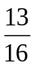 |  |  | 11 |  |  | 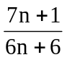 |  |  | 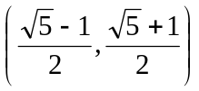
题号 | 17 |  |  | 18 |  |  | 19 |  |  | 20
答案 | 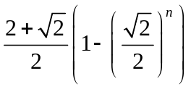 |  |  | 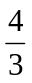 |  |  | 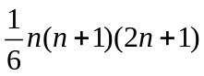 |  |  | 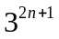

参考答案

题号 | 1 | 2 | 3 | 4 | 5 | 6 | 7 | 8 | 9 | 10 | 11 | 12
答案 | C | B | C | B | A | B | D | B | B | B | D | A
题号 | 13 |  |  | 14 |  |  | 15 |  |  | 16
答案 |  |  |  | 11
题号 | 17 |  |  | 18 |  |  | 19 |  |  | 20
答案

